淡江時報 第 909 期
【全人教育系列專題二】運動革新 健康加值 體育績優
書香聊天室
繼98年度榮獲教育部體育績優學校獎後，本校再次於本年度獲此榮耀。該獎項是教育部為鼓勵推展體育績效的優良學校，所訂定之獎項。

本校體育事務處以培育具運動、休閒及健康的生活知能為使命，秉持樸實剛毅、五育兼備之中心價值，以宏揚終身體適能、全人健康為理念，採取深化學校體育，落實全人教育理念；促進身心發展，建立健康的身心靈；體驗運動樂趣，豐富休閒生活品質；培養運動道德，發展良好社會行為；提升健康體能，增加規律運動人口等政策分行並進。

本年度再次榮獲體育績優學校獎，體育長蕭淑芬除了感謝教育部對本校的肯定外，並表示：「在學校體育績優獎尚未設置前，本校即長期重視全校教職員工，以及學生身體教育課程與活動，並且努力營造幸福安全的運動環境與氛圍，讓校園充滿活力，人人具備健康的身心靈，走在淡江，皆可感受樂活健康的氣氛。此次再度獲獎，最重要的是本校體育政策指標明確，積極落實推動體育業務。」

蕭淑芬指出，體育處致力於體育教學，也經常舉辦多樣活動。例如開設教職員工運動指導班、舉辦各項教職員工球類競賽，以及女聯會健走活動等，讓教職人員能在休閒時活動筋骨、樂活身心；在學生部分，除了必修三年體育課、舉辦運動會、新生盃及球類公開賽等多樣體育活動賽事，校方與學生更一同打造校園體育環境，例如游泳館設置重量訓練區域的圍籬，便是由建築系學生依體育需求設計。

提及獲教育部評選委員肯定之主因，蕭淑芬認為，體育處分別以教學與研究、活動與競賽及行政與服務3方面為指標，並深度執行，其所獲之績效與創新作為，是獲獎要因。而其主要績效與創新作為如下：

˙深化的教學與研究

體育學習成就是畢業之必要條件

一年級上學期各系同學原班上課，融入體適能概念於課程中；實施8週游泳課，以25公尺游泳能力為檢測標準。一年級下學期及二、三年級為興趣選項分班教學，學生可以依個人興趣選擇體育課程。

多面向的選課分析

每學年度都將學生選課情形提交各級課程委員會討論，做為審議下學年度各項目開課參考，並為符合社會潮流，逐年增開新興項目。

捍衛特殊身心障礙學生受教權

開設「男女生體育─適應體育班」，這是與盲生資源中心合作，所開設的體育輔導課程。

確實了解學生學習需求並確認成效

期中及期末以網路方式實施教學意見調查，並將調查結果通知各教師，作為調整教學內容或改善教學技巧之依據。而98至101學度第1學期體育教學評鑑結果顯示，體育教學總平均各學期均高於全校教學總平均。

專業知識與教學技能無縫接軌

體育教師皆畢業於體育相關科系，具多項專業證照。專任教師98至101學年第1學期間，論著發表共133篇。並出版體育學術刊物《淡江體育》，目前已出版至第15期，均送國家圖書館典藏。

資訊與科技全面整合

建立運動技能影像素材庫，包含籃球、網球、羽球、游泳、太極拳及有氧舞蹈等6項運動教學影片。課程內容等資訊也上傳至教學支援平臺，藉由資訊融入與科技整合，提升學習動機與成效。

教學環境優化

定期開設課程召集人會議，對場地、器材及教學方法等進行討論與溝通，且實施免費游泳教學週，同時進行游泳補救教學，提升游泳能力。

致力教學與研究的創新發展

開設「體育專業知能服務-跆拳道、桌球及羽球」等3門課程，選修此課同學除於校內上課外，更利用課餘時間，用其上課所學指導國中、小學生，除了回饋社區，同時也提升學生能力。

˙多元的活動與競賽

有效提高學生運動人口

辦理多樣體育活動及校內、校際運動賽事，並於101學年度開始執行的特色計畫中，將紹謨游泳館擴充為體適能中心，含運動科學實驗室、體適能檢測室、游泳池、舞蹈教室及重量訓練區域等。其中，重量訓練區域開放至今，每年使用量已達3萬2千餘人次。

辦理多元體育活動與舉辦運動賽事

每學年第1學期舉辦全校運動會、新生盃籃球及排球賽、全校球類公開賽；第2學期舉辦全校水上運動會及校長盃籃球、排球、壘球賽、全校球類公開賽等競賽活動，全校師生積極參與。

主辦全國校際性比賽

提供各運動場地及各項器材、充分運用各項體育資源。如：「全國大專校院溜冰錦標賽」、「全國淡大盃桌球賽」、「北區羽球邀請賽」、「全國大專盃劍道邀請賽」等。

培育優秀學生運動代表隊

包含球類、技擊類、水域類、陸上競技類等35隊，聘請專任教練及領隊，每週固定訓練，亦於寒暑假時集訓。代表隊參加全國大專運動會，102年獲6金8銀9銅，總積分在170所大專院校中排名12名，總獎牌數名次皆居全國排名前20名。

確保運動競賽安全

舉辦各項大型活動均駐專業醫護人員，預備醫療及運動傷害防護用品。室內及室外運動場地均設安全防護設施，如防撞護墊及護網等；運動場及體育館內裝設製冰機、簡易冰袋及運動傷害急救用品等。

˙有效的行政與服務

優渥多樣的獎學金

為鼓勵體育運動績優學生，設有「體育獎學金」、「洪建章體育紀念獎學金」及「金牌獎勵金」等獎學金。

落實標竿學習，刺激相互成長

本校體育運動發展受到他校體育單位肯定，以本校為標竿學習對象，觀摩本校對於體育運動發展等議題進行交流。

積極改善、追求卓越創新

力求進步，參與本校品管圈活動，藉以檢視成果。99學年度以「改善教學器材借用」為主題參加競賽，100學年度以「改善體育課之場地干擾」為目標參加競賽，榮獲全校第2名。

˙學生看體育績優

旱鴨子學會游泳

法文三張瀞文認為：「現在的大學生幾乎缺乏運動，而我看見學校非常注重體育教學。必修體育課對我來說是一週一次的放鬆時間。一年級時的8週游泳教學，讓我這個旱鴨子學會游泳。」

優質環境讓身障生備感體貼

啟明社社長公行二陳琦翰深刻感受到體育輔導課程的善意，他說：「我是肢體障礙學生，在體育輔導課程中，學校對於肢體較不便的學生提供較特別的體育教學及環境，採小班教學制，提供較寬敞的空間，讓我們使用器材活動筋骨，不會被身體限制。而且就不同身心障類別的不便，設計更深入及個別化的課程，讓我備加感受到學校用心維護與重視身障生的受教權。」

夜間操場活力十足

經濟四丁書群表示夜間的操場很美很熱鬧，他說：「晚間有許多人做著自己喜愛的運動，像是壘球或籃球，我則喜歡盡興的跑步。一旁游泳館內的重量訓練區域，也有許多人在做有氧運動，排球場和溜冰場更是熱鬧。我覺得學校提供完善的運動場地，對於喜歡流汗的我來說非常重要，讓我能盡情享受運動的快樂。」
2013/11/04

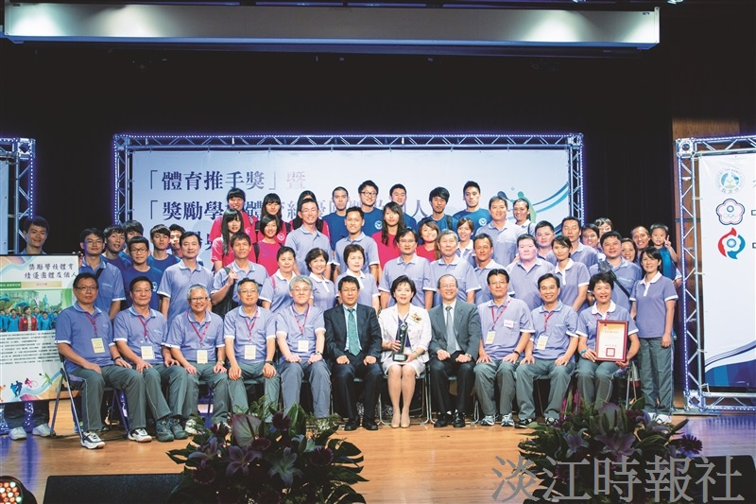
體育績優學校獎頒獎典禮後，教育部部長蔣偉寧（前排中左）、教育部體育署長何卓飛（前排右4）與校長張家宜（前排中右）、學術副校長虞國興（前排右3）、行政副校長高柏園（前排左5）、國際副校長戴萬欽（前排左4）、蘭陽校園主任林志鴻（前排左3）、秘書長徐錠基（前排右2）、體育長蕭淑芬（前排右1）、教務長葛煥昭（前排左2）、總務長羅孝賢（前排左1）及體育處同仁一起見證這光榮的時刻。（圖／馮文星 提供）

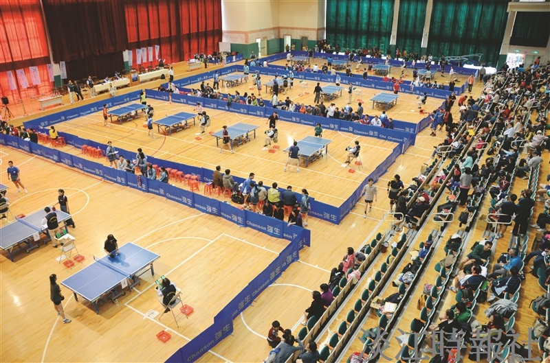
活絡場館運用，辦理全國運動賽事。（圖／體育處提供）

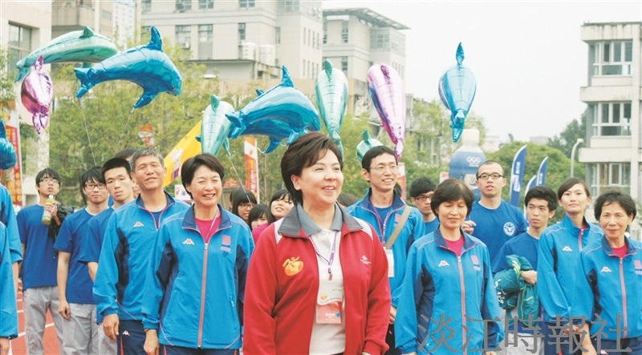
上：校長帶領，全員參與各項體育運動。（體育處 提供）

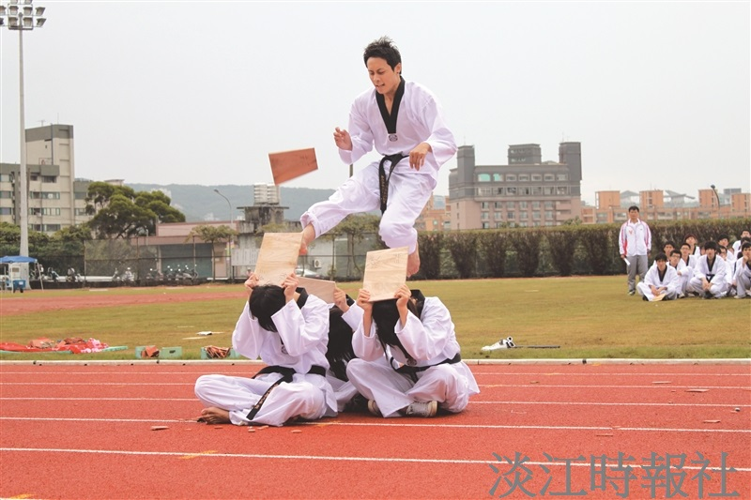
跆拳道表演！（圖／體育處 提供）

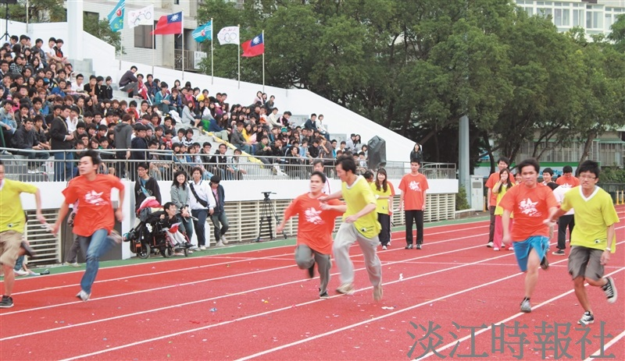
適應體育均衡發展，盲生快樂競走！（圖／體育處提供）

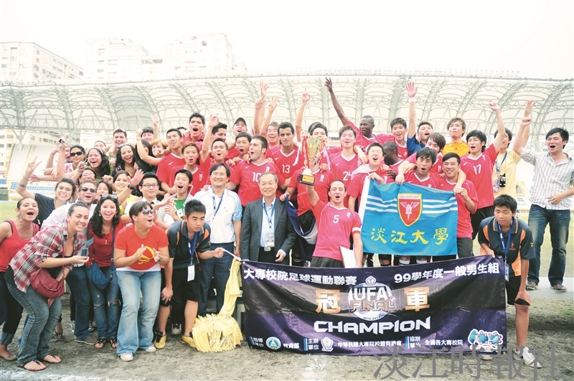
運動代表隊比賽成績優異！（圖／體育處 提供）

